**9. A feladat Magyarország első világháborús történelmével kapcsolatos.**

**Oldja meg a feladatokat a források és ismeretei segítségével!**

**A)** „Csak kihallgatásom után volt alkalmam […] tudomást szerezni arról a

szándékáról, hogy a szarajevói rémtett alkalmát megragadja a […] leszámolásra. […]

ezt végzetes hibának tartanám, és semmi esetre sem vállalnám a felelősséget. […]

A mostani Balkán helyzete mellett kisebb gondom is nagyobb volna annál, hogy

alkalmas casus bellit [háborús indokot] találjak. Ha egyszer eljön a rajtaütés ideje, a

legkülönbözőbb kérdésekből lehet a háborút felgöngyölíteni. Előbb azonban minden

esetre olyan diplomáciai konstellációt [helyzetet] kell összehozni, amely az erőviszonyokat

ránk nézve kevésbé kedvezőtlenül osztja el.” *(Miniszterelnöki levél, 1914.*

*július 1.)*

**B)** „A határon bűnös áramlat csap át, amely a Monarchia délkeleti részén az állami

rend alapjainak megingatására […] irányul. Ezt a tűrhetetlen aknamunkát meg kell

állítani […] ha sértetlenül fönn akarjuk tartani Monarchiám méltóságát és becsületét

[…]. Fegyveres erővel kell tehát államaim számára a belső nyugalom és állandó külső

béke nélkülözhetetlen biztosítékát megszereznem.” *(Uralkodói kiáltvány, 1914. július*

*28.)*

**C)** „Mélyen tisztelt képviselőház! Megbízást nyertem az összes ellenzéki pártok

részéről, hogy az ő nevükben nyilatkozzam. […] mi teljesen át vagyunk hatva attól,

hogy az a leszámolás, amely megindult, kikerülhetetlen volt, és hogy azzal nem

a támadásnak terére léptünk, hanem egy elemi, védelmi kötelezettséget teljesítünk.

Ennek a leszámolásnak megkezdésére mi is csak egy szóval felelhetünk, azzal

a szóval, amely az egész közösségnek ajkain van, és ez a szó: Hát végre!” *(Az ellenzék*

*vezérszónokának beszéde az országgyűlésben, 1914. július 28.)*

**Határozza meg, melyik forráshoz vagy forrásokhoz köthetők az állítások! Írjon X jelet**

**a táblázat megfelelő oszlopába!** *Egy sorba csak egy X jelet írjon! Ha több forrás is alátámasztja*

*az állítást, keresse meg az egyetlen megfelelő oszlopot!* (Elemenként 0,5 pont.)

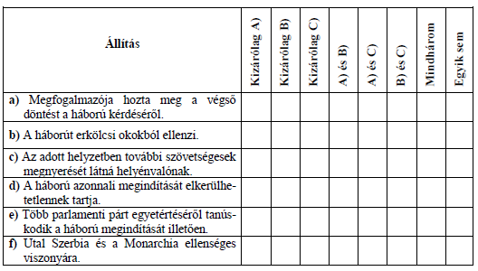

**g) Nevezze meg az A) betűjelű forrás szerzőjét!** *Keresztnevet is írjon!* (1 pont)

……………………………………

**h) Nevezze meg a B) betűjelű forrás szerzőjét!** (1 pont) ……………………………………

**Megoldás**

